Vježbe istezanja

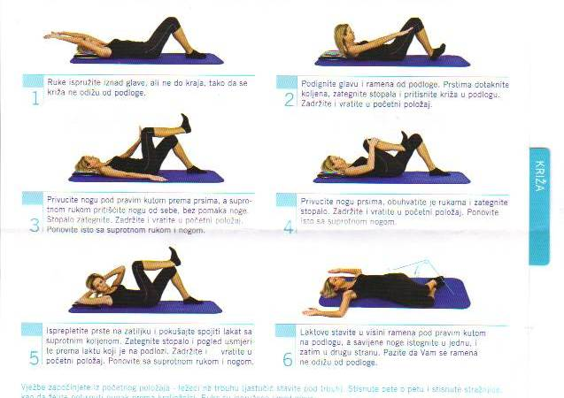

Slikovni materijal preuzet s internetske stranice : https://apoloncentar.wordpress.com/2012/09/07/joga-za-pocetnike-vjezbe-za-kraljeznicu/

PODIGNI GLAVU I RAMENA OD PODLOGE. PRSTIMA DOTAKNI KOLJENA. POKUŠAJ ZATEGNUTI STOPALO TAKO DA PRSTE POVUĆEŠ PREMA GORE.

LEZI NA LEĐA . LAKTOVE SAVINI U VISINI RAMENA. SAVIJENE NOGE ISTEGNI U JEDNU, A ZATIM U DRUGU STRANU. BROJI DO 5.

POVUCI NOGU NA PRSA I OBGRLI KOLJENA RUKAMA. ZADRŽI TAJ POLOŽAJ BROJEĆI DO 5. LEGNI PONOVO NA PROSTIRKU I OPET PONOVI VJEŽBU.

POVUCI NOGU PREMA PRSIMA. SUPROTNOM RUKOM DOTAKNI KOLJENO I BLAGO GA GURAJ. BROJI DO PET. LEGNI NA PODLOGU I PONOVO IZVEDI VJEŽNU.

RUKE ISPRUŽI IZNAD GLAVE , ALI NE DO KRAJA. BROJI DO 5 I PONOVI VJEŽBU JOŠ JEDNOM.